定了！深大2025国庆节、中秋节放假调课安排！补周二周三的课『深大荔知』

图片
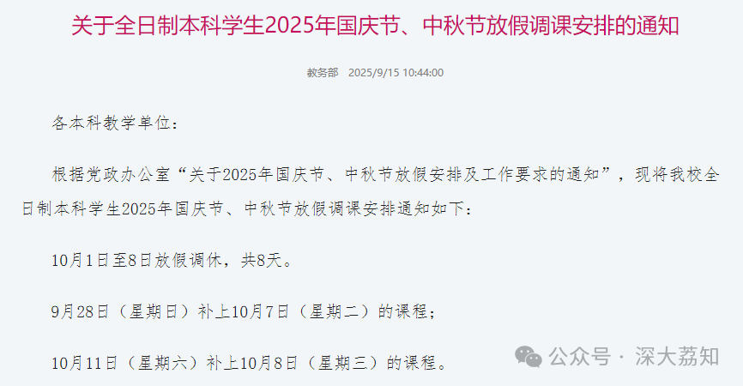
图片
关于全日制本科学生2025年国庆节、中秋节放假调课安排的通知
各本科教学单位：
根据党政办公室“关于2025年国庆节、中秋节放假安排及工作要求的通知”，现将我校全日制本科学生2025年国庆节、中秋节放假调课安排通知如下：
10月1日至8日放假调休，共8天。
9月28日（星期日）补上10月7日（第六周，星期二）的课程；
10月11日（星期六）补上10月8日（第六周，星期三）的课程。
请周知。
教务部
2025年9月15日
日常咨询可以加小玛荔：whyszu
商家社团合作加荔知菌：dearszu

图片

